Android系统移植概述

1.1系统框架介绍
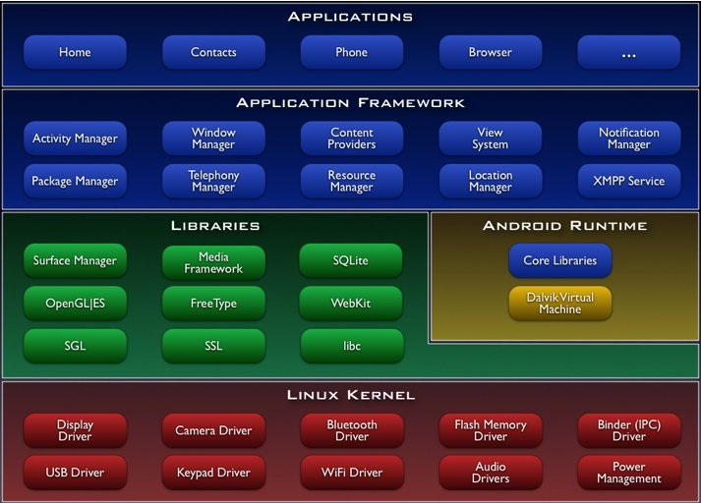
图1 Android系统框架
- Applications（应用层）
用Java语言编写的应用程序，在Google为移动设备开发的虚拟机——Dalvik上运行，如：手机浏览器，手机游戏，电话薄管理程序等。
- Application Framework（应用框架层）
Android系统API框架，开发人员可以使用这些API来开发自己的应用程序。包含的主要组件如下：
- Activity Manager：用来管理应用程序生命周期并提供常用的导航退回功能。
- Window Manager：管理所有的窗口程序。
- Content Providers：使一个应用可以访问另一个应用的数据，或共享它们自己的数据。
- View System：可以用来构建应用程序，它包括列表、网格、文本框、按钮等的基本UI元素。
- Notification Manager：使得应用程序可以在状态栏中显示自定义的提示信息。
- Package Manager：对所有基于加载信息的数据结构的封装。
- Resource Manager：提供非代码资源的访问，如本地字符串、图形和布局文件。
- Libraries、Android Runtime（C/C++本地库和Android运行时环境）
（1）Libraries运行库层
由C/C++语言编写的Android平台系统不同功能的底层组件库，可以正确地运行在Linux version 2.6版本上，开发者通过Android应用程序框架可以很容易地来使用这些功能组件。常用的功能组件Libraries的介绍如下：
- Media Libraries：基于Packet Video's OpenCore库，使用OpenCore库可以播放和录制声音和视频，并且支持大部分的常用媒体格式和静态图片，例如MPEG4、 H.264、MP3、AAC、AMR、JPG和PNG等。
- Surface Manager：负责显示的子系统可以与2D或3D技术进行整合。
- Skia：核心2D的图形引擎。
- FreeType：位图及矢量字体支持。
- SQLite：非常流行的关系型数据库引擎，支持几乎所有的应用程序。
（2）Android Runtime层
程序运行的环境，使得Android程序可以正常运行。Android Runtime组件的主要功能如下：
- Android Runtime使用Dalvik virtual machine虚拟机来运行Android程序。在Dalvik virtual machine中每一个Android程序都有其自己的实例和应用程序进程。Dalvik virtual machine只运行Dalvik Executable（.dex）格式的文件，与JVM运行class文件不同，dex文件是经过CPU优化，并且尽量地被设计成占用内存最少的文件格式。
- Dalvik Executable（.dex）文件创建的过程：首先由*.java文件生成*.class文件；然后*.class文件再生成*.dex文件。
- Android应用程序的扩展名为.apk，使用AAPT（即Android Asset Packaging Tool工具）生成，使用前需要将APK安装到AVD或真机设备中才可以运行应用程序。
- Dalvik VM依赖于Linux内核实现内存的管理及线程的分配等任务。在Android中每一个应用程序都有一个Dalvik虚拟机为其进行服务。
- Linux Kernel（Linux内核层）
Android基于Linux 2.6提供核心系统服务，例如：安全、内存管理、进程管理、网络堆栈、驱动模型。Linux Kernel也作为硬件和软件之间的抽象层，它隐藏具体硬件细节而为上层提供统一的服务。
- Display Driver：基于Linux的帧缓冲（Frame Buffer）驱动。
- Keyboard Driver：作为输入设备的键盘驱动。
- Flash Memory Driver：基于MTD的Flash驱动程序。
- Camera Driver：常用的基于Linux的v412（Video for Linux）的驱动。
- Audio Driver：常用的基于ALSA的高级Linux声音体系驱动。
- Bluetooth Driver：基于IEEE 802.15.1标准的无线传输技术。
- WiFi Driver：基于IEEE 802.11标准的驱动程序。
- Binder IPC Driver：Android的一个特殊的驱动程序，具有单独的设备节点，提供进程间通信的功能。
- Power Management：比如电池电量等。

1.2 Android 移植主要工作

1.2.1驱动移植
在具有了特定的硬件系统之后，需要实现各个设备的驱动程序，这些驱动程序通常是Linux的标准驱动程序，在Android平台和其他Linux平台基本上是相同的。

1.2.2 硬件抽象层移植
- Android 系统移植，主要的实现方面是Android系统中的硬件抽象层(Hardware Abstract Layer)
- 硬件抽象层对下调用Linux中的驱动程序，对上提供接口，以供Android系统的其他部分(通常为Android本地框架层)调用。

1.2.3 Android目标文件系统移植
- 移植文件系统存储介质：NAND，NOR，INAND等驱动
- 移植文件系统策略
- 移植文件系统格式
- 移植文件系统的更新（烧写）方式

1.2.4 系统优化
- 缩减系统启动时间
- 裁减目标设备中不需要模块
- 修正bug

Android移植方法概述

2.1开发环境和工具
在Linux环境，如Ubuntu，Redhat等，需要工具：git、curl、repo、Java JDK和主机编译工具等。如在Ubuntu-12.04下可以通过如下方式安装工具包：
$sudo apt-get install git-core
$sudo apt-get install curl
$curl http://android.git.kernel.org/repo >~/bin/repo //将repo安装到~/bin/repo文件夹下
$chmod a+x ~/bin/repo //设置repo的本地可访问权限
$export PATH=～/bin:$PATH //把repo添加到环境变量中
$sudo apt-get install sun-java5-SDK

2.2获取Android源码
获取Android完全的源码包括两个步骤，初始化代码仓库和获取源码。
1）初始化Android代码仓库
$repo init -u git://android.git.kernel.org/platform/manifest.git
- 获取源码
$repo sync //可以通过$repo sync-j5来进行并行加速，5是线程数，可自行调整

2.3 Android源代码结构
按照Google网站的描述，Android源代码的工程包含三个部分。
- Core Project（核心工程）：建立Android系统的基础，在根目录下的各个文件夹中。
- External Project（扩展工程）：使用其他开源项目扩展的功能，在external文件夹中。
- Package（包）：提供Android的应用程序、内容提供者、输入法、服务，在package文件夹中
其工程下个目录描述如下表：
目录名称 | 功能描述
bionic | C运行时支持：libc、libm、libdl、动态linker
bootable | Bootloader 相关代码
build | 存放系统编译规则及generic等基础开发包配置
cts | Android兼容性测试框架
dalvik | Dalvik虚拟机
development | 高层开发和调试工具
external | 扩展库
frameworks | Android核心框架
hardware | 硬件层接口和
ndk | dk相关内容
package | 应用程序层的各个包
prebuild | x86和arm架构下预编译的一些资源
sdk | sdk及模拟器
system | 底层文件系统、应用及组件
vendor | 目标相关代码
表1 Android源代码更目录结构描述

2.4 编译源码
进入Android源代码的根文件目录，直接使用make命令就可以对整个工程进行编译，可以使用make-j4 来指定并行编译线程，加快编译速度。
Android编译完成的结果完全输出到根目录下的out文件夹中，原始的各个工程不会改变。编译结果如下：
- /out/host/—— 主机工具和其他依赖的内容
- /out/target/——目标机程序
- /out/target/product——目标机映像文件
编译结果描述如下图：
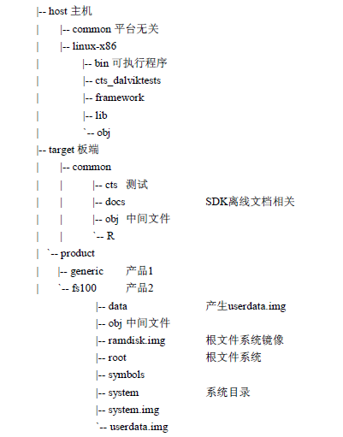
图2 Android源码编译结果描述

3. Android移植详细步骤

3.1 搭建Linux主机
可以直接在电脑上安装Ubuntu12.04，或者使用虚拟机的方式。

3.2 搭建编译环境

3.2.1 安装SDK
在http://developer.android.com/sdk/官网下载Android SDK；解压后，将adb和fastboot文件拷贝到/platform-tools目录

3.2.2 安装JDK
因为Oracle官方网站将JDK1.6的文件下载修改了，所以无法使用apt-get install sun-java6-SDK 命令来下载JDK1.6，系统提示不存在该文件。需要到官方网站http://www.oracle.com/technetwork/java/javasebusiness/downloads/java-archive-downloads-javase6-419409.html下载jdk-6u41-linux-i586.bin文件，并拷贝到/usr/local/文件夹下，然后运行jdk-6u41-linux-i586.bin文件。
安装完之后，设置环境变量，在/etc/profile文件中添加以下内容：

JAVA_HOME=/usr/local/jdk1.6.0_41
export JRE_HOME=/usr/local/jdk1.6.0_41/jre
export CLASSPATH=.:$JAVA_HOME/lib:$JRE_HOME/lib:$CLASSPATH
export PATH=$JAVA_HOME/bin:$JRE_HOME/bin:$PATH

重启ubuntu。

3.2.3 安装编译时依赖的包
使用apt-get install 命令安装git-core gnupg flex bison gperf libsdl1.2-dev libesd0-dev libwxgtk2.8-dev squashfs-tools build-essential zip curl libncurses5-dev zlib1g-dev pngcrush schedtool libxml2 xsltproc等包。

3.3编译Android源码

3.3.1 下载Android源码
下载第三方源码CyanogenMod
- $ mkdir -p ~/bin
- $ mkdir -p ~/android/system
- $ curl https://dl-ssl.google.com/dl/googlesource/git-repo/repo > ~/bin/repo
- $ chmod a+x ~/bin/repo
- $ export PATH=${PATH}:~/bin
- $ cd ~/android/system/
- $ repo init -u git://github.com/CyanogenMod/android.git -b gingerbread
- $ repo sync

3.3.2 修改makefile文件
将\system\vendor\cyanogen\products目录下的AndroidProducts.mk文件进行修改：

PRODUCT_MAKEFILES := \
$(LOCAL_DIR)/cyanogen_ace.mk

3.3.3 修改开机画面
修改\system\vendor\cyanogen\prebuilt\hdpi\media目录下的bootanimation.zip文件。就可以修改开机第二屏画面。

3.3.4 编译代码
- 选择编译方式：
$ source build/envsetup.sh
$ lunch htc_ace-userdebug
- 获得手机的驱动文件：
$ ./extract-files.sh
- 编译：
$ croot
$ brunch ace

3.4 烧写到手机
通过recovery模式将编译成功的文件烧写到手机。

